ALC 3/1-Basic
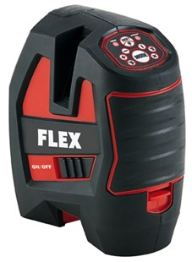
Technische attributen
Aantal lijnen | 1 horizontale / 2 verticale plus loodlijn
Zichtbaar bereik van lijn | 90°
Nauwkeurigheid | ± 0,3 mm/m (loodlijn ± 0,6 mm/m)
Zelfnivelleerbereik | ± 4 °
Max. arbeidsbereik | 20 m / loodlijn 5 m
Gebruiksduur | 6 h
Temperatuurbereik | -5° - +50 °C
Laserklasse | 2
Gewicht | 0,58 kg

Basisuitrusting
1 magnetische wandhouder
batterijen 3x AA
1 Transporttas

Zelfnivellerende kruislijnlaser
- Met 1 horizontale en 2 verticale laserlijnen in 90° hoek met loodlijn, separaat instelbaar
- Loodlijn-functie
- De bijzonder heldere laserlijnen zijn ook bij slechte lichtsituaties nog zeer goed zichtbaar
- Zelfnivellering
- Optisch waarschuwingssignaal bij het overschrijden van het zelfnivellleringsniveau
- Uitschakelbare zelfnivellering
- Eenvoudige bediening d.m.v. 1 knop
- Transportbeveiliging
- 1/4" draadopname voor statief
- Ideaal voor het uitlijnen van framework

